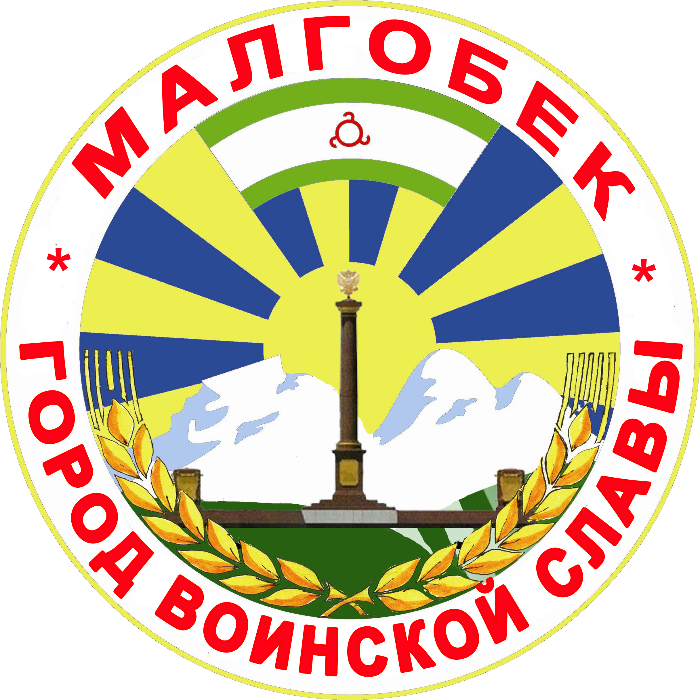
П

РЕСПУБЛИКА ИНГУШЕТИЯ

ГIАЛГIАЙ
РЕСПУБЛИКА

АДМИНИСТРАЦИЯ МО

АДМИНИСТРАЦИЯ

МО «ГОРОДСКОЙ ОКРУГ г. МАЛГОБЕК»
«МАГIАЛБИКА ГIАЛИЙ АДМИНИСТРАЦИ»

ул. Осканова,3, г. Малгобек, 386302, тел.8(8734) 62-37-97; факс: 8(8734) 62-46-61; malgobek07@mail.ru

от __23.05__ 2024 г. № 151
на №_________ от_______2024 г.
Постановление
О внесении изменений в Положение о комиссии по соблюдению требований
к служебному поведению муниципальных служащих администрации МО «Городской округ г. Малгобек» и урегулированию конфликта интересов»

Руководствуясь Указом Президента Российской Федерации от 25.01.2024 №71 «О внесении изменений в некоторые акты Президента Российской Федерации», Указом Главы Республики Ингушетия от 14 октября 2010 г. №198 «О комиссиях по соблюдению требований к служебному поведению государственных гражданских служащих Республики Ингушетия и урегулированию конфликта интересов», в целях приведения в соответствие нормативных правовых актов администрации МО «Городской округ г. Малгобек» с действующим законодательством, постановляю:
1. Внести в «Положение о комиссии по соблюдению требований к служебному поведению муниципальных служащих администрации МО «Городской округ г. Малгобек» и урегулированию конфликта интересов», утвержденное постановлением администрации МО «Городской округ г. Малгобек» от 11.09.2020 г. №165 (далее – Положение о комиссии), следующие изменения:
1.1. Изложить подпункт «а» пункта 3 Положения о комиссии по соблюдению требований к служебному поведению муниципальных служащих администрации МО «Городской округ г. Малгобек» и урегулированию конфликта интересов» в новой редакции:
«а) в обеспечении соблюдения муниципальными служащими администрации МО «Городской округ г. Малгобек» ограничений и запретов, требований о предотвращении или урегулировании конфликта интересов, а также в обеспечении исполнения ими обязанностей, установленных Федеральным законом от 25 декабря 2008 г. № 273-ФЗ «О противодействии коррупции», другими федеральными законами в целях противодействия коррупции (далее - требования к служебному поведению и (или) требования об урегулировании конфликта интересов)».
1.2.Дополнить пункт 16 Положения о комиссии подпунктом «е» следующего содержания:
е) уведомление муниципального служащего о возникновении не зависящих от него обстоятельств, препятствующих соблюдению требований к служебному поведению и (или) урегулированию конфликта интересов.
1.3. Пункт 20 Положения о комиссии читать в следующей редакции:
«Уведомления, указанные в подпункте «б» пункта 16 Положения о комиссии и подпункте «е» пункта 16 настоящего постановления, рассматриваются отделом общей и кадровой работы администрации МО «Городской округ г. Малгобек», который осуществляет подготовку мотивированного заключения по результатам рассмотрения уведомлений».
1.4. Пункт 21 Положения о комиссии читать в следующей редакции:
«При подготовке мотивированного заключения по результатам рассмотрения обращения, указанного в абзаце втором подпункта «б» пункта 16 или уведомлений, указанных в абзаце пятом подпункта «б» и подпункте «д» пункта 16 Положения о комиссии, подпункте «е» пункта 16 настоящего постановления, должностные лица отдела общей и кадровой работы имеют право проводить собеседование с муниципальным служащим, представившим обращение или уведомление, получать от них письменные пояснения, а Глава МО или его заместитель, специально на то уполномоченный, может направлять в установленном порядке запросы в государственные органы, органы местного самоуправления и заинтересованные организации. Обращение или уведомление, а также заключение и другие материалы в течение семи рабочих дней со дня поступления обращения или уведомления представляются председателю Комиссии. В случае направления запросов обращение или уведомление, а также заключение и другие материалы представляются председателю Комиссии в течение 45 дней со дня поступления обращения или уведомления. Указанный срок может быть продлен, но не более чем на 30 дней».
1.5. Пункт 21 Положения о комиссии читать в следующей редакции:
«В соответствии с Указом Президента РФ от 1 июля 2010 г. № 821
"О комиссиях по соблюдению требований к служебному поведению федеральных государственных служащих и урегулированию конфликта интересов" мотивированные заключения, предусмотренные пунктами 17, 19 Положения о комиссии и пунктом 20 настоящего постановления должны содержать:
а) информацию, изложенную в обращениях и уведомлениях, указанных в абзацах втором и четвёртом подпункта «б» и подпункте «д» пункта 16 Положения о комиссии, подпункте «е» пункта 16 настоящего постановления;
б) информацию, полученную от государственных органов, органов местного самоуправления и заинтересованных организаций на основании запросов;
в) мотивированный вывод по результатам предварительного рассмотрения обращений и уведомлений, указанных в абзацах втором и четвёртом подпункта «б» и подпункте «д» пункта 16 Положения о комиссии, подпункте «е» пункта 16 настоящего постановления, а также рекомендации для принятия одного из решений в соответствии с пунктами 32, 36, 38 Положения о комиссии или иного решения и пунктом 36.1. настоящего постановления».
1.6. Дополнить пунктом 36.1. следующего содержания:
«36.1. По итогам рассмотрения вопроса, указанного в подпункте «е» пункта 16 настоящего постановления, Комиссия принимает одно из следующих решений:
« - признать наличие причинно-следственной связи между возникновением не зависящих от муниципального служащего обстоятельств и невозможностью соблюдения им требований к служебному поведению и (или) требований об урегулировании конфликта интересов»;
« - признать отсутствие причинно-следственной связи между возникновением не зависящих от муниципального служащего обстоятельств и невозможностью соблюдения им требований к служебному поведению и (или) требований об урегулировании конфликта интересов».
1.7. Пункт 37 Положения о комиссии читать в следующей редакции:
«По итогам рассмотрения вопросов, указанных в подпунктах «а», «б», «г», и «д» пункта 16 Положения о комиссии, подпункте «е» пункта 16 настоящего постановления, при наличии к тому оснований, Комиссия может принять иное решение, чем это предусмотрено пунктами 30-36, 38 Положения о комиссии и подпунктом «е» пункта 16 настоящего постановления. Основания и мотивы принятия такого решения должны быть отражены в протоколе заседания Комиссии».
2. Настоящее постановление вступает в силу после его официального опубликования на сайте администрации МО «Городской округ г. Малгобек» в разделе «Противодействие коррупции».
3. Контроль за исполнением настоящего постановления возложить на заместителя Главы «Городской округ г. Малгобек», выполняющего функции по координации работы по профилактике коррупционных и иных правонарушений.

Глава МО
«Городской округ г. Малгобек» М. И. Галаев

